Техническое задание

№  п/п | ПЕРЕЧЕНЬ ОСНОВНЫХ РАЗДЕЛОВ и ТРЕБОВАНИЙ | ОСНОВНЫЕ ДАННЫЕ И ТРЕБОВАНИЯ
1. | Основание | «СНИП 3.06.03-85автомобильные дороги СП 78.13330.2012 автомобильные дороги»
1.2 | Заказчик. | ООО «Реалит», Россия г. Обнинск, Калужская область, Киевское шоссе, д. 57/6.
1.3 | Вид строительства | Ремонт асфальтобетонного покрытия дороги
1.4 | Источник финансирования строительства | Средства Заказчика
1.5 | Режим работы | Круглосуточный (действующее предприятие)
1.6 | Задача | Проведение ямочного ремонта дороги на производстве:  - Фрезеровка (подготовка к укладке асфальта) поврежденных участков 305 м²  - Асфальтирование участков мелкозернистым асфальтобетоном тип Б 335 м²  - Герметизация стыков 190м. пог.  - Восстановление целостности ливневых стоков 40 м/п.  Проведение ямочного ремонта дороги у входа в здание АБК (стоянка №2) на стоянке №3 (периметр РП2), ремонт фундамента РП1 :  - Фрезеровка (подготовка к укладке асфальта) поврежденных участков 43 м²  - Асфальтирование участков мелкозернистым асфальтобетоном тип Б 50 м²  - Установка бордюров 22 м/п  - Ремонт фундамента РП1  - Расширение ливневого стока на стоянке №2 давит дорожным покрытием, сузился в 2 раза24 м  Проезд в ворота №14  1. Устройство корыто (Н=42 см) в грунте IVгр с  перемещением до 100 м - 15,12 м3  2. Устройство основания из песка (Н=15 см) 5,4 м3  3. Устройство щебеночного основания фр. 40 –  70 мм (Н=15 см) 5,4 м3  4. Устройство покрытия из среднезернистого  асфальтобетона (Н=7 см)  36,0 м2  - Устройство покрытия из мелкозернистого  асфальтобетона (Н=5 см) 36,0 м2
1.7 | Требования к подрядчику | 1.Наличие собственных комплексных бригад, профильных специалистов, бригадиров и ИТР.  2. Техническая обеспеченность (инструмент и оборудование, подмости, спец. одежда).  3. Возможность выполнять работы в 2е смены без выходных.  4. Постоянное присутствие на объекте лица ответственного за контроль качество, сроков и объемов работ. Соответствие выполняемых работ заданию, выданному Заказчиком.  5. Собственная база специалистов.  6. Перед подачей коммерческого предложения, или заключения договора подряда необходим натуральный осмотр объекта для дефектовки и уточнения деталей.
1.8 | Срок выполнения работ: | В соответствии с условиями договора.
1.9 | Условия выполнения работ | 1. Наличие разрешения на работу (для иностранных граждан), проживание на объекте не допускается.  2. Рабочий день по согласованию (при необходимости в 2е смены).  3. Проведение работ в условиях действующего предприятия (стеснённые условия работ).  4. По вине подрядчика причинённый ущерб и повреждения, подрядчик устраняет за свой счет.  5. Материалы, оборудование и инструменты подрядчик приобретает за собственный счет.  6. Регулярно в середине, конце смены либо при окончании работ на данном участке, а так же по требованию Заказчика, Подрядчик мусор собирает и перемещает на площадку хранения отходов указанную Заказчиком.  7. Подрядчик назначает координатора работ круглосуточно находящемся на связи.  8. Подрядчик по первому требованию заказчика предоставляет полный отчет заказчику устно и письменно.  10. Собственные профильные специалисты в штате Подрядчика.  11. К профильным работам привлекаются только профессиональные, обученные сотрудники. Подрядчик несет ответственность за качество, объемы, сроки выполненных работ.  12. Не выполнение любого из требований к договору влечет за собой расторжение соглашения  13. Проведение работ согласно всех норм с требованием ОТ и СП.
1.10 | Условия оплаты | Аванс 30%. Окончательный расчёт производится только при полной передаче Подрядчиком всей документации (исполнительная, бухгалтерская)
1.11 | Приложение | 1.схема участков с фотографиями

Проезд в ворота №14
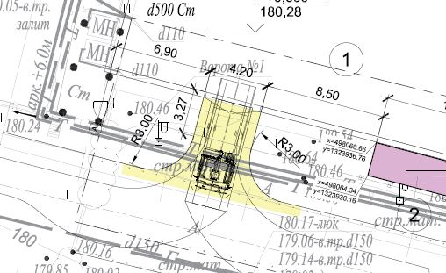

Стоянка №3 (периметр РП2 установка бордюров)

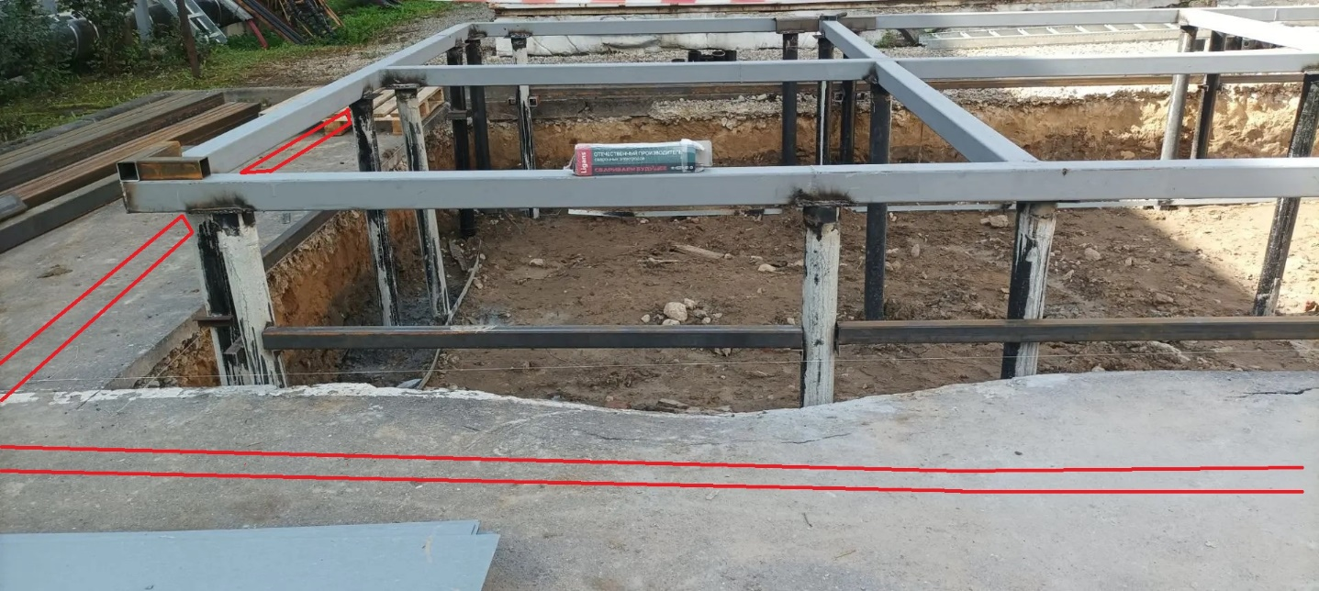

Ремонт фундамента РП1

